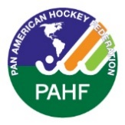 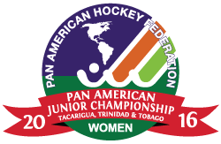 

[***www.panamhockey.org***](http://www.panamhockey.org)

**FACTURA PARA PARTICIPACIÓN**

***Favor devolver a la PAHF con recibo de pago***

***Antes del Martes, 10 de Noviembre de 2015 – 23h59 EST.***

***Para:*** [***Julio.Neves@panamhockey.org***](mailto:Julio.Neves@panamhockey.org)

***Teléfono oficina: + 55 11 3624 0944***

#### Informo que nuestro Equipo PARTICIPARÁ del

***Campeonato Panamericano Junior Femenino 2016***

*Tacarigua, Trinidad&Tobago – del 29 de Marzo al 10 de Abril de 2016*

***Declaración:***

*Estoy informado que la* ***participación será confirmada ante pago*** *del depósito e inscripción antes del* ***10 de Noviembre de 2015***

***Notas Importantes:***

***1-*** *La ‘Política de Retiro de Equipos de Torneos y Depósitos’ se aplica con el pago de depósito e inscripción.*

***2-*** *Instrucciones para Pago:*

*Banco: Apollo Bank - 1150 South Miami Avenue - Miami, FL 33130  
Cuenta #: 130 00029 4  
ABA/Routing #: 0660-1508-4*

*Beneficiario: Pan American Hockey Federation*

*SWIFT: UCBMUS3MXXX*

|  |  |
| --- | --- |
| Monto: | **US$3,000.00** (tres mil dólares americanos)  – *Nota: Inscripción US$500 más US$2500 Depósito* |
| Asociación Nacional |  |
| Nombre |  |
| Posición |  |
| Fecha: |  |
| Firma |  |

(solamente firma de persona autorizada por la Asociación Nacional)